2014—2015学年度第一学期高一物理竞赛试题
一，选择题：每题6分共48分，其中12457单选，368多选
1.下列说法正确的是 （ ）
A．牛顿运动定律都是实验定律
B．自然界中的四种基本相互作用是万有引力作用、强相互作用、磁相互作用、电相互作用
C．伽利略首先建立了描述运动所需的概念，诸如平均速度、瞬时速度以及加速度等
D．亚里士多德最早提出关于运动与力正确关系
2.下列说法正确的是( )
A．若物体运动速率始终不变，则物体所受合力一定为零
B．若物体的加速度均匀增加，则物体做匀加速直线运动
C．若物体所受合力与其速度方向相反，则物体做匀减速直线运动
D．若物体在任意的相等时间间隔内位移相等，则物体做匀速直线运动
3．如图所示，一个质量为m的滑块静止置于倾角为30°的粗糙斜面上，一根轻弹簧一端固定在竖直墙上的P点，另一端系在滑块上，弹簧与竖直方向的夹角为30°．则（ ）
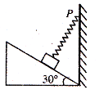
A．斜面对滑块的支持力大小不可能为零
B．弹簧一定处于压缩状态
C．滑块可能受到三个力作用
D．斜面对滑块的摩擦力大小一定等于
4. 2012年6月1日，空降兵某部官兵使用新装备从260 m超低空跳伞成功．若跳伞空降兵在离地面224 m高处，由静止开始在竖直方向做自由落体运动．一段时间后，立即打开降落伞，以12.5 m/s²的平均加速度匀减速下降，为了空降兵的安全，要求空降兵落地速度最大不得超过5 m/s(g取10 m/s²)．则（ ）
A．空降兵展开伞时离地面高度至少为125 m，相当于从2.5 m高处自由落下
B．空降兵展开伞时离地面高度至少为125 m，相当于从1.25 m高处自由落下
C．空降兵展开伞时离地面高度至少为99 m，相当于从1.25 m高处自由落下
D．空降兵展开伞时离地面高度至少为99 m，相当于从2.5 m高处自由落下

5, 如图所示，A、B为半径相同的两个半圆环，以大小相同、方向相反的速度运动，A环向右，B环向左，则从两半圆环开始相交到最后分离的过程中，两环交点P的速度方向和大小变化为（ ）
A. 向上变小，
B.向下变大，
C.先向上再向下，先变小再变大，
D.先向上再向下，先变大再变小。

6 如图所示，两根质量可忽略的轻弹簧静止系住一小球，弹簧处于竖直状态，若只撤去弹簧a,撤去的瞬间小球的加速度大小为2.5米／秒²，若只撤去弹簧b，则撤去瞬间小球的加速度可能为（ ）
A.7.5米／秒²，方向竖直向上，
B.7.5米／秒²，方向竖直向下，
C.12.5米／秒²，方向竖直向上，
D.12.5米／秒²，方向竖直向下。
7．[2014·新课标全国卷Ⅰ] 如图所示，用橡皮筋将一小球悬挂在小车的架子上，系统处于平衡状态．现使小车从静止开始向左加速，加速度从零开始逐渐增大到某一值，然后保持此值，小球稳定地偏离竖直方向某一角度(橡皮筋在弹性限度内)．与稳定在竖直位置时相比，小球的高度( )
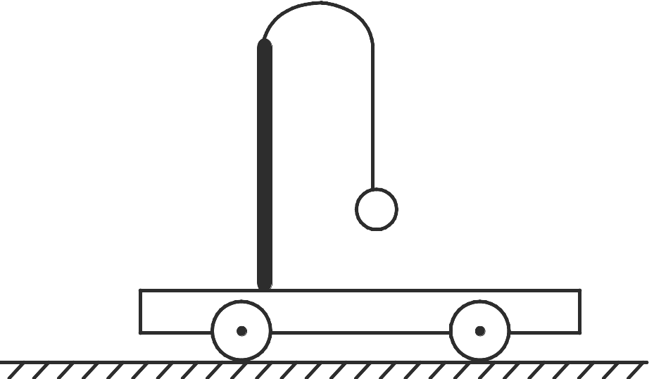
A．一定升高
B．一定降低
C．保持不变
D．升高或降低由橡皮筋的劲度系数决定
8．[2014·四川卷] 如图所示，水平传送带以速度v₁匀速运动，小物体P、Q由通过定滑轮且不可伸长的轻绳相连，t＝0时刻P在传送带左端具有速度v₂，P与定滑轮间的绳水平，t＝t₀时刻P离开传送带．不计定滑轮质量和滑轮与绳之间的摩擦，绳足够长．正确描述小物体P速度随时间变化的图像可能是 ( )
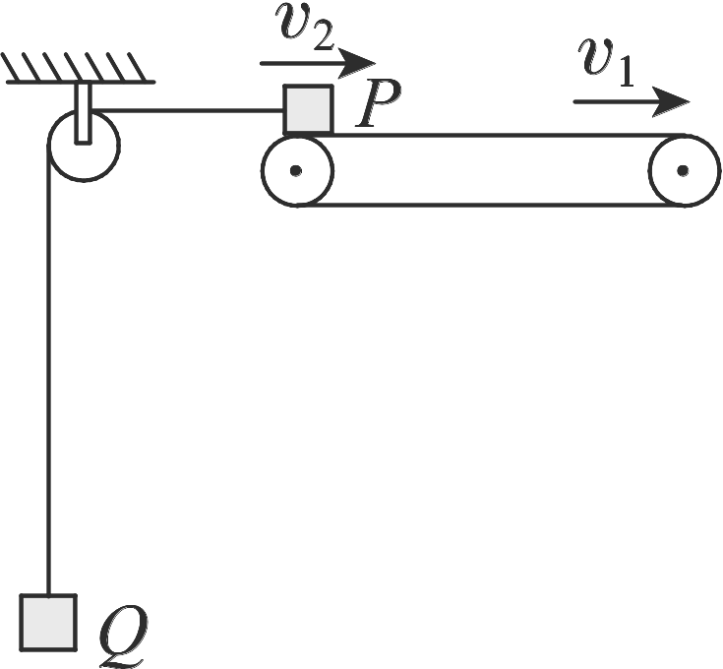
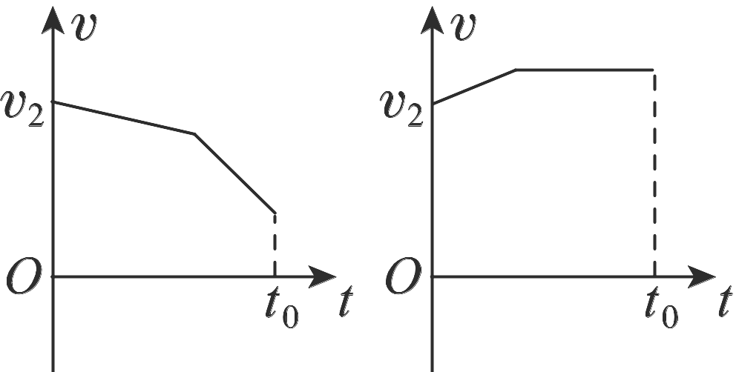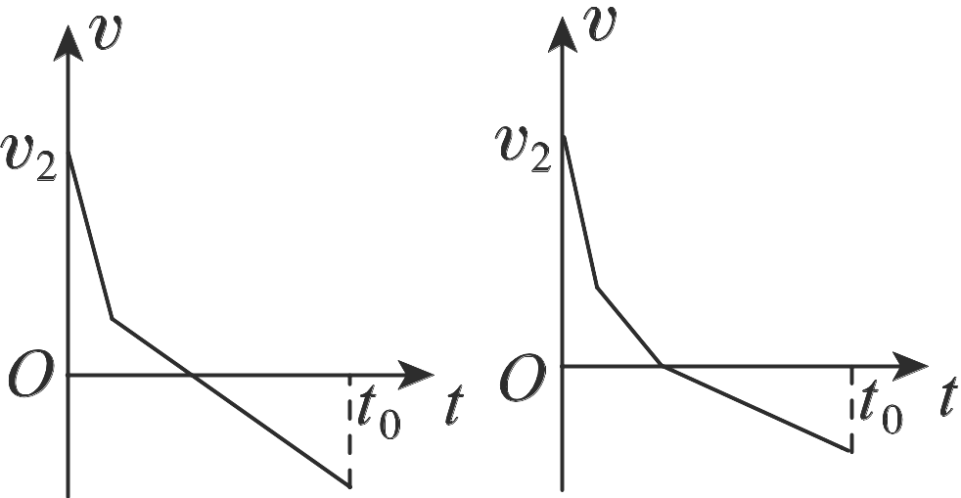
A B C D

二，实验题：9题每空4分。10题（1）每空3分，（2）4分，共18分
9．（8分）某学习小组利用自行车的运动“探究阻力做功与速度变化的关系”．人骑自行车在平直的路面上运动，当人停止蹬车后，由于受到阻力作用，自行车的速度会逐渐减小至零，如图所示．在此过程中，阻力做功使自行车的速度发生变化．设自行车无动力后受到的阻力恒定．
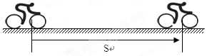
（1）在实验中使自行车在平直的公路上获得某一速度后停止蹬车，需要测出人停止蹬车后自行车向前滑行的距离s，为了计算自行车的初速度，还需要测量____________（填写物理量的名称及符号）．
（2）设自行车受到的阻力恒为f，计算出阻力做的功及自行车的初速度．改变人停止蹬车时自行车的速度，重复实验，可以得到多组测量值．以阻力对自行车做功的大小为纵坐标，自行车初速度为横坐标，作出W一V曲线．分析这条曲线，就可以得到阻力做的功与自行车速度变化的定性关系．在实验中作出W一V图象如图所示，其中符合实际情况的是
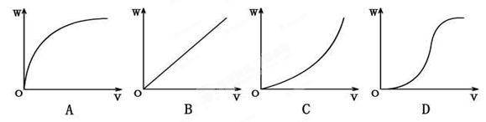
10.(10分)某探究学习小组的同学们要验证“牛顿运动定律”,他们在实验室组装了一套如图所示的装置,水平轨道上安装两个光电门,小车上固定有力传感器和挡光板,细线一端与力传感器连接,另一端跨过定滑轮挂上砝码盘。实验时,调整轨道的倾角正好能平衡小车所受的摩擦力(图中未画出)。
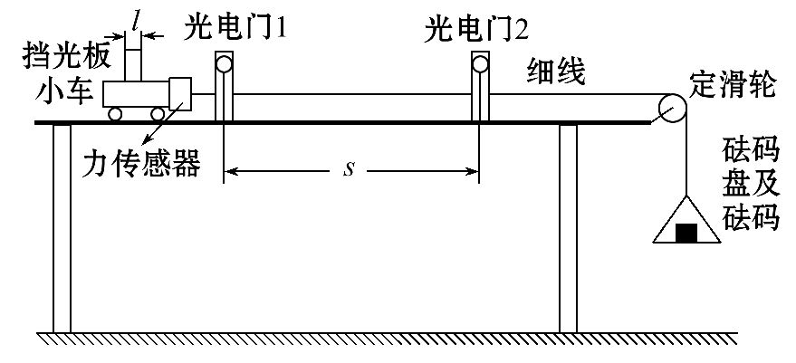
(1)该实验中小车所受的合力 (选填“等于”或“不等于”)力传感器的示数,该实验是否需要满足砝码和砝码盘的总质量远小于小车的质量? (选填“需要”或“不需要”)
(2)实验获得以下测量数据:小车、力传感器和挡光板的总质量M,挡光板的宽度l,光电门1和2的中心距离为s。某次实验过程:力传感器的读数为F,小车通过光电门1和2的挡光时间分别为t₁、t₂(小车通过光电门2后,砝码盘才落地),已知重力加速度为g,则该实验要验证的关系式是 。
三，计算题：要有必要的解题步骤和图，只写结果不给分。共44分
11．（14分）F₁赛车的变速系统非常强劲，从时速0加速到100 km/h仅需2.3 s，此时加速度仍达10 m/s²，时速为200 km/h时的加速度仍有3 m/s²，从0加速到200 km/h再急停到0只需12 s．假定F₁赛车加速时的加速度随时间的增大而均匀减小，急停时的加速度大小恒为9.2 m/s².上海F₁赛道全长5.451 km，比赛要求选手跑完56圈决出胜负．求：
(1)若某车手平均时速为210 km/h，则跑完全程用多长时间？
(2)该车手的F₁赛车的最大加速度．

12、（12分）如图所示，在一个小山坡上竖直地立了一根电线杆AC，其高度为h，现自其顶端拉一根光滑的铁索AB到坡底，且B与C两点间的距离与电线杆的高度相等，现将一个光滑的铁环串在铁索上，试问让其从A点由静止开始滑到B点的时间为多少？
B
A
C

13.（18分）图l中，质量为的物块叠放在质量为的足够长的木板上方右侧，木板放在光滑的水平地面上，物块与木板之间的动摩擦因数为＝0.2。在木板上施加一水平向右的拉力F，在0～3s内F的变化如图2所示，图中F以为单位，重力加速度．整个系统开始时静止。
(1)求1 s、1.5 s、2 s、3 s末木板的速度以及2 s、3 s末物块的速度；
(2)在同一坐标系中画出0～3s内木板和物块的v–t图像，据此求0～3 s内物块相对于木板滑过的距离。
2m
m
F
图1
图2
1
2
1
3
t/s
0
0.4
F/mg
1.5

2014--2015高一上学期物理竞赛试题答题卡
一，选择题：每题6分共48分，其中12457单选，368多选
题号 | 1 | 2 | 3 | 4 | 5 | 6 | 7 | 8
答案
二，实验题：9题每空4分。10题（1）每空3分，（2）4分，共18分
- （1）____________ （2） ____________
- （1）____________，____________

（2）________________________
11.

B
A
C
12

2m
m
F
图1
图2
1
2
1
3
t/s
0
0.4
F/mg
1.5
13

2014--2015高一上学期物理竞赛试题参考答案
一，选择题：每题6分共48分，其中12457单选，368多选
题号 | 1 | 2 | 3 | 4 | 5 | 6 | 7 | 8
答案 | C | D | ACD | C | C | BD | A | BC
二，实验题：9题每空4分。10题（1）每空3分，（2）4分，共18分
9.（1）人停止蹬车后滑行时间t （2）C
10.(1)等于 不需要 (2)F=Error: Reference source not found(Error: Reference source not found-Error: Reference source not found)
11.解 (1)由v＝，得
t＝＝ s＝5 233 s
(2)由题意得F₁赛车的加速度为
a＝a_{m}－kt
当t＝2.3 s时，有10＝a_{m}－k×2.3①
车从200 km/h减速到0所用时间为
t₀＝＝6 s
则车加速到200 km/h用时t＝12 s－6 s＝6 s
则当t＝6 s时，有3 m/s²＝a_{m}－k×6②
联立①②式，解得a_{m}＝14.4 m/s²
12.解：如图所示，以C为圆心，以AC长h为半径画圆，因为BC=h，由数学知识可知B点必在此圆周上，延长AC交圆周于D点，连接BD，则由∠ABD=90°，AD=2h，设∠CAB=θ，则有：s=AB=2hcosθ，
B
A
C
D
θ
铁环在铁索上滑行时的加速度为：a=gcosθ
由Error: Reference source not found得：Error: Reference source not found
解之得：Error: Reference source not found

13.(1)设木板和物块的加速度分别为和，在时刻木板和物块的速度分别为和，木板和物块之间摩擦力的大小为，依据牛顿第二定律、运动学公式和摩擦定律得
，
v/(m•s-1)
1
2
3
t/s
0
4.5
1.5
4
2
物块
木板
当时
F-f=2ma
由以上各式及题给条件得
(2)由（1）中数据得到物块与木板运动的图像，如图所示。在0～3s内物块相对于木板的距离等于木板和物块图线下的面积之差，即图中带阴影的四边形面积，该四边形由两个三角形组成，上面的三角形面积为0.25(m)，下面的三角形面积为2(m)，因此

